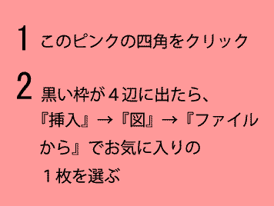 | ここにタイトルや好きな文字を入力

